**2021학년도 2학기 데이터베이스 설계 및 구축 최종 보고서**

**(메이플스토리 게임 관리)의 데이터베이스**

**설계 및 구축**

 

|  |  |
| --- | --- |
| **학 과** | **컴퓨터정보과** |
| **분 반** | **2반** |
| **과목명** | **데이터베이스** |
| **학 번** | **201915622** |
| **이 름** | **김 민 석** |
| **담당교수** | **김 경 민** |
| **제 출 일** | **2021년 12월 19일** |



**목 차**

1. 프로젝트 개요 ···························································································································· 3

2. 요구사항 분석 ··························································································································· 4

3. 개념적 데이터 모델 ················································································································ 5

4. 논리적 데이터 모델 ················································································································ 6

5. 용어 사전 정의 ·························································································································· 7

6. 물리적 데이터 모델 ················································································································ 9

7. Table 기술서 ······························································································································ 10

8. SQL문 사용하기

1) 기본 SQL ···························································································································· 13

2) JOIN ······································································································································ 17

3) Sub Query ·························································································································· 19

9. 별첨(프로젝트 후기, Databace 구축 Dump 자료) ················································· 21

# 1. 프로젝트 개요

|  |  |
| --- | --- |
| 프로젝트 개요 | |
| **프로젝트 명** | 메이플스토리 게임 관리 |
| **주제 선정 이유**  본인이 좋아하는 게임에 관하여 하면 열의를 가지고 더욱 열심히 할 것 같고  처음 컴퓨터를 배우고 싶은 이유도 게임 개발과 관련하여 해보고 싶어서  이번 기회에 게임의 데이터는 중요하게 생각하고 있기 때문에 이번 기회에 맛보기로  게임 데이터를 한번 다뤄보면 좋을 것 같다고 생각해서 주제를 선정하게 되었습니다.  **프로젝트 소개**  사람들이 하는 메이플스토리에 관하여 회사에서 만들어진 고정적인 데이터를 이용하여  어떤 몬스터, 맵, 장비, 장비 유형, 직업 캐릭터 등을 정리하고  어떤 맵에 어떤 몬스터와 어떤 전직관이 있는지 알 수 있고  사람들이 이 데이터를 열람하고 이용하여 게임을 더욱 재밌게 즐기고  게임에 관하여 공략을 더욱 쉽게 만들어 게임 편의성을 상승시킬 수 있고  개발자들 및 게임 사용자들이 찾아서 쓰고 수정할 수 있기 위한 데이터 관리 프로젝트 입니다  **기대 효과**   1. 사람들이 캐릭터를 선택할 때 데이터를 이용하여 본인에 맞는 캐릭터를 선택 할 때   도움을 줄 수 있습니다.   1. 이 데이터로 몬스터의 공격력 체력 위치 등을 알아서 더욱 편하고 쉽게 게임을   즐길 수 있게 공략 등을 세울 수 있습니다.   1. 개발자가 게임에 관하여 업데이트할 때 필요한 데이터들을 빠르게 확인할 수 있습니다.   4. 장비가 필요할 때 그 장비의 구매 위치,가격을 알아 살 수 있는지 알 수 있고  어떤 몬스터를 잡아서 돈을 벌어 장비를 언제쯤 살 수 있을지 예측할 수 있습니다.  5. 여러가지 위치 정보를 이용하여 게임을 더욱 재밌게 즐길 수 있다.  6. 전체적인 게임에 관한 기본 데이터를 확인하여 공략을 만드는데 도움을 줍니다. | |

# 2. 요구사항 분석

|  |  |
| --- | --- |
| 요구사항 분석 | |
| **프로젝트 명** | 메이플스토리 게임 관리 |
| < 저장할 정보들 >   * 장비 유형은 유형 번호 / 유형 이름을 정보를 가진다. * 장비는 장비 번호 / 장비 이름 / 공격력 / 방어력 / 제한 스텟/가격 정보를 가진다. * 위치는 위치 번호 / 위치 이름 / 위험도 정보를 가진다. * 직업은 직업 번호 / 직업 이름 / 상위 직업 / 전직 레벨 / 추천 스텟 / 공격 형태 * 캐릭터는 캐릭터 번호 / 성별 / 기초 스텟 / 공격력 / 체력 / 외형 / 생성 날짜 * 몬스터는 몬스터 번호 / 몬스터 이름 / 공격력 / 체력 / 주는 골드 / 외형   < 제공할 기능들 >   * 500골드 이상 주는 몬스터를 검색하여 돈을 많이 얻는 몬스터를 찾을 수 있다. * 블랙이 들어가는 장비를 검색하여 검은색 장비들을 맞출 수 있다. * 원거리 중 상위 직업이 없는 직업을 검색해 원거리 직업의 마지막을 알 수 있다. * 무기 또는 반지에서 특정 공격력을 찾을 수 있다. * 장비의 평균 가격과 제일 비싼 가격과 제일 싼 가격을 알 수 있다. * 공격력이 있는 장비의 수를 확인할 수 있다. * 어떤 캐릭터들이 오래 되었는지 확인할 수 있다. * 지역에 따른 평균 골드를 확인하여 어떤 지역이 돈을 벌기 좋은지 확인할 수 있다. * 평균 방어력이 50이상인 장비 유형을 확인하여 어떤 장비가 방어력을 올리기   좋은 장비인지 확인할 수 있다.   * 각 직업에 캐릭터 개수와 평균 공격력 방어력을 알아 평균 공격력이 높은 직업을 확인하여 초반에 공격력이 강한 직업을 알 수 있다. * 몬스터의 이름과 장소이름과 위험도를 알아 어떤 몬스터가 얼마나 위험한곳에 * 있는지 알 수 있다. * 5번 캐릭터보다 늦게 만들어진 캐릭터를 확인할 수 있다. * 각 직업의 상위직업을 한번에 확인할 수 있다. * 캐릭터가 한 대를 때리면 죽는 몬스터를 확인할 수 있다. * 특정 장비를 사기위해 어떤 몬스터를 한 마리 잡으면 되는지 알 수 있다. * 검사와 같은 공격형태인 직업을 알 수 있다. * 캐릭터들의 평균공격력보다 높은 공격력을 지닌 캐릭터를 알 수 있다. * 지역별로 제일 강한 몬스터를 알 수 있다. * 방패에서 제일 비싼 것보다 비싼 장비들을 확인할 수 있다. * 평균 공격력보다 높고 평균 골드보다 많이 주는 몬스터를 알 수 있다. | |

# 3. 개념적 데이터 모델

|  |  |
| --- | --- |
| 개념적 데이터 모델 | |
| **프로젝트 명** | 메이플스토리 게임 관리 |

# 4. 논리적 데이터 모델

|  |  |
| --- | --- |
| 논리적 데이터 모델(ERD) | |
| **프로젝트 명** | 메이플스토리 게임 관리 |

# 5. 용어 사전 정의

|  |  |  |  |
| --- | --- | --- | --- |
| 용어 사전 | | | |
| **프로젝트 명** | 메이플스토리 게임 관리 | | |
| **논리명** | **물리명** | **약어** | **설 명** |
| 장비 유형 | etype |  |  |
| 유형 번호 | etype_no | etno | 1:모자 2:옷 3:신발 4:장갑 5:무기 |
| 유형 이름 | etype_name | etname | 위와 같이 설정 |
| 장비 | equipment |  |  |
| 장비 번호 | equipment_no | eno | 장비의 고유 번호들 |
| 장비 이름 | equipment_name | ename | 장비의 고유 이름 |
| 공격력 | equipment_attack | eattack | 장비의 고유 공격력(방어구:0) |
| 방어력 | equipment_Defense | edefense | 장비의 고유 방어력(무기는:0) |
| 제한 스텟 | limit |  | ?/?/?/?(스텟 4개의 제한) |
| 가격 | price |  | 이 장비의 가격 |
| 위치 | place |  |  |
| 위치 번호 | place_no | pno | 1:리스항구 2:헤네시스 3:커닝시티 |
| 위치 이름 | place_name | pname | 4:페리온 5:엘리니아 |
| 위험도 | dangerous |  | 1에서 10으로 가질수록 위험 |
| 직업 | job |  |  |
| 직업 번호 | job_no | jno |  |
| 직업 이름 | job_name | jname |  |
| 상위 직업 | high_job | jhigh | 상위 직업으로 다른 직업번호를 입력 |
| 전직 레벨 | job_level | jlevel | 10/30/60/100으로 4번 전직을 함. |
| 추천 스텟 | job_stats | jstats | 4가지 스텟 중 하나를 추천함. |
| 공격 형태 | attack_form | aform | 원거리 근거리 설정 |
| 캐릭터 | character |  |  |
| 캐릭터 번호 | character_no | cno |  |
| 성별 | gender |  | 남성 여성 설정 |
| 기초 스텟 | stats |  | ?/?/?/?(스텟의 표현) |
| 공격력 | character_attack | cattack |  |
| 방어력 | character_defense | cdefense |  |
| 외형 | appearance |  | 머리카락형태를 설정 |
| 생성날짜 | formation |  | 캐릭터가 만들어진 날짜 |
| 몬스터 | monster |  |  |
| 몬스터 번호 | monster_no | mno |  |
| 이름 | monster_name | mname |  |
| 공격력 | monster_attack | mattack |  |
| 체력 | monster_health | mhealth |  |
| 주는 골드 | gold |  |  |
| 외형 | type |  | 몬스터의 유형 설정(예:식물형) |

# 6. 물리적 데이터 모델

|  |  |
| --- | --- |
| 물리적 데이터 모델 | |
| **프로젝트 명** | 메이플스토리 게임 데이터 관리 |

# 7. Table 기술서

|  |  |  |  |  |  |  |
| --- | --- | --- | --- | --- | --- | --- |
| Table 기술서 | | | | | | |
| **테이블 명** | | etype | | | | |
| **테이블 설명** | | 장비 유형 테이블 | | | | |
| **No** | **Attribute** | **Data Type** | **NN** | **Ky** | **Default** | **Description** |
| 1 | etno | number(2) |  | pk |  | 유형 번호 |
| 2 | etname | varchar2(50) | nn |  |  | 유형 이름 |
| **비 고** | | | | | | |
|  | | | | | | |

|  |  |  |  |  |  |  |
| --- | --- | --- | --- | --- | --- | --- |
| Table 기술서 | | | | | | |
| **테이블 명** | | equipment | | | | |
| **테이블 설명** | | 장비 테이블 | | | | |
| **No** | **Attribute** | **Data Type** | **NN** | **Ky** | **Default** | **Description** |
| 1 | eno | number(2) |  | pk |  | 장비 번호 |
| 2 | ename | varchar2(100) | nn |  |  | 장비 이름 |
| 3 | eattack | number(20) |  |  |  | 장비 공격력 |
| 4 | edefense | number(20) |  |  |  | 장비 방어력 |
| 5 | limit | varchar2(40) |  |  |  | 제한 스텟 |
| 6 | price | number(20) |  |  |  | 가격 |
| 7 | etno | number(2) |  | fk |  | 유형 번호, etype 참조 |
| **비 고** | | | | | | |
|  | | | | | | |

|  |  |  |  |  |  |  |
| --- | --- | --- | --- | --- | --- | --- |
| Table 기술서 | | | | | | |
| **테이블 명** | | place | | | | |
| **테이블 설명** | | 위치 테이블 | | | | |
| **No** | **Attribute** | **Data Type** | **NN** | **Ky** | **Default** | **Description** |
| 1 | pno | number(2) |  | pk |  | 위치 번호 |
| 2 | pname | varchar2(20) | nn |  |  | 위치 이름 |
| 3 | dangerous | number(10) |  |  |  | 위험도 |
| **비 고** | | | | | | |
|  | | | | | | |

|  |  |  |  |  |  |  |
| --- | --- | --- | --- | --- | --- | --- |
| Table 기술서 | | | | | | |
| **테이블 명** | | job | | | | |
| **테이블 설명** | | 직업 테이블 | | | | |
| **No** | **Attribute** | **Data Type** | **NN** | **Ky** | **Default** | **Description** |
| 1 | jno | number(2) |  | pk |  | 직업 번호 |
| 2 | jname | varchar2(100) | nn |  |  | 직업 이름 |
| 3 | jhigh | number(2) |  |  |  | 상위 직업 |
| 4 | jlevel | number(10) |  |  | 1 | 전직 레벨 |
| 5 | jstats | varchar2(40) |  |  |  | 추천 스텟 |
| 6 | aform | varchar2(20) | nn |  |  | 공격 형태 |
| 7 | pno | number(2) |  | fk |  | 위치 번호, place 참조 |
| **비 고** | | | | | | |
|  | | | | | | |

|  |  |  |  |  |  |  |
| --- | --- | --- | --- | --- | --- | --- |
| Table 기술서 | | | | | | |
| **테이블 명** | | character | | | | |
| **테이블 설명** | | 캐릭터 테이블 | | | | |
| **No** | **Attribute** | **Data Type** | **NN** | **Ky** | **Default** | **Description** |
| 1 | cno | number(2) |  | pk |  | 캐릭터 번호 |
| 2 | gender | varchar2(20) | nn |  |  | 성별 |
| 3 | stats | varchar2(40) |  |  | 1/1/1/1 | 기초 스텟 |
| 4 | cattack | number(20) |  |  |  | 공격력 |
| 5 | cdefense | number(20) |  |  |  | 방어력 |
| 6 | appearance | varchar2(100) |  |  |  | 외형 |
| 7 | formation | date | nn |  |  | 생성날 |
| 8 | jno | number(2) |  | fk |  | 직업 번호, job 참조 |
| **비 고** | | | | | | |
|  | | | | | | |

|  |  |  |  |  |  |  |
| --- | --- | --- | --- | --- | --- | --- |
| Table 기술서 | | | | | | |
| **테이블 명** | | monster | | | | |
| **테이블 설명** | | 몬스터 테이블 | | | | |
| **No** | **Attribute** | **Data Type** | **NN** | **Ky** | **Default** | **Description** |
| 1 | mno | number(2) |  | pk |  | 몬스터 번호 |
| 2 | mname | varchar2(100) | nn |  |  | 몬스터 이름 |
| 3 | mattack | number(20) |  |  |  | 몬스터 공격력 |
| 4 | mdefense | number(20) |  |  |  | 몬스터 체력 |
| 5 | gold | number(30) |  |  |  | 주는 골드 |
| 6 | type | varchar2(100) |  |  |  | 외형 |
| 7 | pno | number(2) |  | fk |  | 위치 번호, place 참조 |
| **비 고** | | | | | | |
|  | | | | | | |

# 8. SQL문 사용하기

## **1) 기본 SQL(select, where, 그룹함수, group by, having, order by) - 기본 5개**

--1. 500골드 이상 주는 몬스터 검색

select * from monster

where gold > 500;

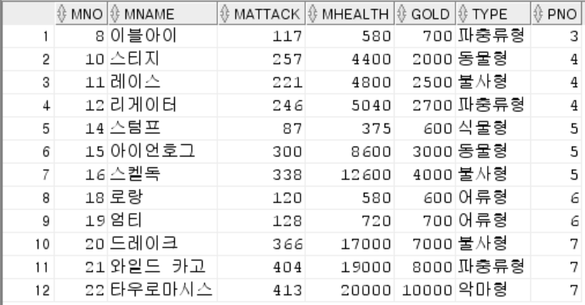

--2. 블랙이 들어가는 장비 검색

select * from equipment

where ename like '%블랙%';

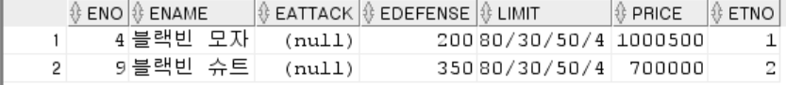

--3. 원거리 직업 중 상위 직업이 없는 직업 검색

select * from job

where jhigh is null

and aform = '원거리';

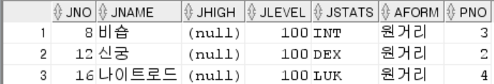

--4. 무기 또는 반지 중 공격력이 5,50 또는 100이 아닌 장비 출력

select ename, etno, eattack

from equipment

where etno in(3,4)

and eattack not in(5,50,100);

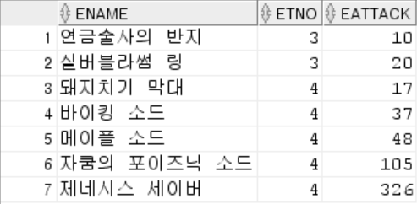

--5. 장비들의 평균 가격과 제일 비싼 장비와 제일 싼 장비 출력

select round(avg(price)) as "평균 가격",

max(price) as "제일 비싼 가격",

min(price) as "제일 싼 가격"

from equipment;



--6. 공격력이 있는 장비 수 구하기

select count(eattack) as "공격력이 있는 장비"

from equipment;



--7. 캐릭터들의 만들어지고 7500일이 지난 캐릭터 구하기

select cno, round(sysdate-formation) as "만들고 지난날"

from character

where round(sysdate-formation) > 7500;

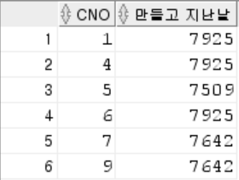

--8. 몬스터 위치에 따른 지역 몬스터의 평균 골드 (오름차순 정렬)

select pno as "몬스터 위치", round(avg(gold)) as "평균 골드"

from monster

group by pno

order by 2;

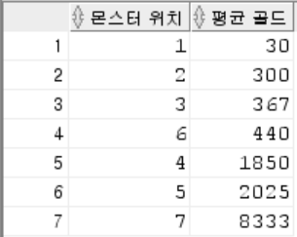

--9. 무기 장비를 제외하고 장비의 평균 방어력이 50 이상인 장비 유형에 따른 출력

select decode(etno, 1, '모자',

2, '옷',

3, '반지',

4, '무기',

5, '방패')as "장비 유형", count(*) as "장비 갯수", avg(edefense) as "평균 방어력"

from equipment

where not etno = 4

group by etno

having avg(edefense) > 50

order by avg(edefense) desc;

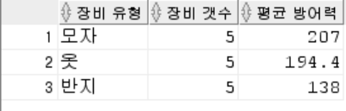

--10. 각 직업별의 캐릭터 갯수 및 평균 공격력,방어력 출력

select decode(jno, 1, '전사',

5, '마법사',

9, '궁수',

13, '도적',

17, '해적') as "직업 이름",

count(*) as "캐릭터 갯수",

round(avg(cattack)) as "평균 공격력",

round(avg(cdefense)) as "평균 방어력"

from character

group by jno

order by jno;

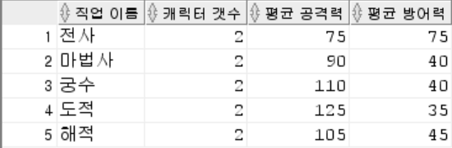

## **2) JOIN – 기본 2개**

--1. 몬스터의 이름과 그 몬스터의 장소와 위험도를 표시

select m.mname as "몬스터 이름", p.pname as "장소 이름", p.dangerous as "위험도"

from monster m join place p

using (pno);

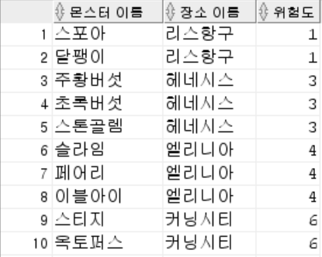

--2. 5번 캐릭터보다 늦게 만들어진 캐릭터 번호와 만들어진 날짜 출력

select c2.cno as "캐릭터 번호", c2.formation as "날짜"

from character c1 join character c2

on c1.formation < c2.formation

where c1.cno = 5;

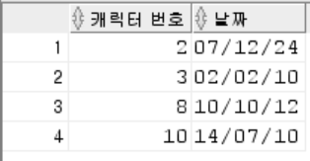

--3. 각직업의 상위직업을 출력 상위직업이 없는것은 비어 있음.

select j.jname ||'의 상위직업은 '|| h.jname as "상위직업 알아보기"

from job j join job h

on j.jhigh = h.jno (+);

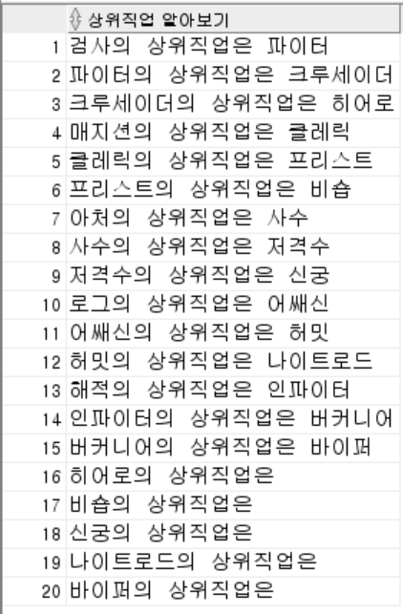

--4. 캐릭터번호별로 캐릭터가 한 대를 때리면 죽는 몬스터 검색

select c.cno as "캐릭터 번호", c.cattack as " 캐릭터 공격력", m.mname as "몬스터 이름", m.mhealth as "몬스터 체력"

from character c, monster m

where c.cattack > m.mhealth;

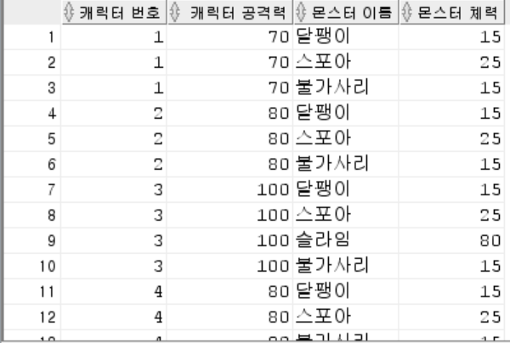

--5. 돼지치기 막대를 사기 위해서 한마리만 잡아도 되는 몬스터의 장소와 이름을 알려줌

select e.ename as "장비 이름", e.price as "장비 가격", p.pname as "장소", m.mname as "몬스터 이름", m.gold as "주는 골드"

from equipment e, place p, monster m

where p.pno = m.pno

and e.ename = '돼지치기 막대'

and e.price < m.gold;

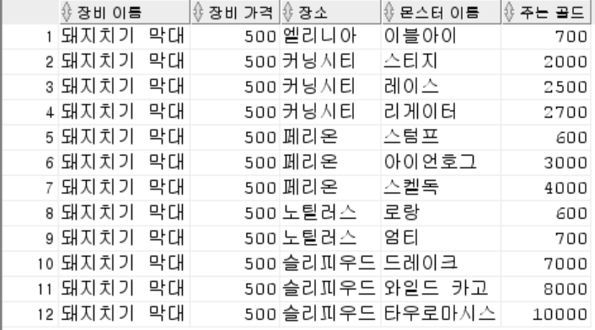

## **3) Sub Query – 기본 3개**

--1. 검사와 같은 공격형태(근거리)인 직업 출력

select jname as "직업명", aform as "공격형태"

from job

where aform = ( select aform

from job

where jname = '검사');

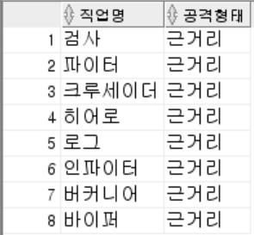

--2. 캐릭터의 평균공격력보다 높은 공격력의 캐릭터 출력

select cno, cattack

from character

where cattack > ( select avg(cattack)

from character);

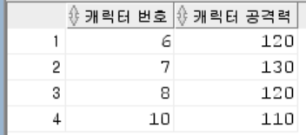

--3. 지역별로 제일 공격력이 쌘 몬스터 출력

select p.pname as "지역명", m.mname as "몬스터 이름", m.mattack as "공격력"

from monster m, place p

where m.pno = p.pno

and mattack in ( select max(mattack)

from monster

group by pno);

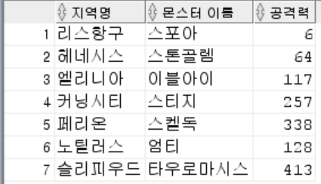

--4. 방패에서 제일 비싼것보다 비싼 장비들 출력

select e.ename as "이름", e.price as "가격", et.etname as "유형"

from equipment e, etype et

where e.etno = et.etno

and price > any ( select max(price)

from equipment

where etno = 5)

order by e.price;

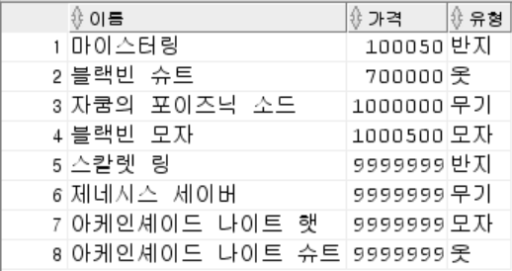

--5. 평균 공격력보다 높으며 평균 골드보다 많은 골드를 주는 몬스터 검색

select mname as "이름", mattack as "공격력", gold as "돈"

from monster

where mattack > ( select avg(mattack)

from monster )

and gold > ( select avg(gold)

from monster) ;

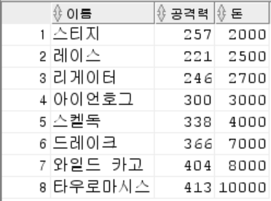

|  |
| --- |
| 별 첨 |

**별첨 1. 프로젝트 후기**

**별첨 2. Database 구축 dump 자료**

**1. 프로젝트 후기**

처음에는 데이터베이스 과목에 관하여 설명을 해주시고 이렇게 큰 프로젝트를 하게 될 것이라는 말에

당황하며 이것을 어떻게 만들지 막막하였는데 초반에는 함수를 배워 나가며 함수에서 쓰던

employee 테이블 같은 테이블을 만들고 이런 프로젝트를 하나씩 완성해야 한다는 생각에

계속 힘들어 보였지만 점점 강의가 지날수록 여러가지 함수도 배우며 join과 서브쿼리을 배우고

table을 만드는 방법도 배워 내가 원하는 테이블을 만들게 되고 table안에 값을 넣는 것도 배우며

내가 만든 테이블안에 원하는 값을 넣어 그것을 예전에 배운 함수들로 검색을 하는게 이번 강의에서

정말 내가 데이터베이스를 배워서 쓰고 있구나 프로젝트를 하면서 생각하게 되었고 다른 사람의 프로젝트도

보면서 이런 데이터들을 정리하는 것도 좋겠구나 생각을 하며 이번 1학년 2학기 중에 어떻게 보면

제일 복습도 병행하면서 열심히 하게 된 프로젝트가 된 것 같습니다.

이렇게 만들어진 프로젝트를 다시 보며 이번 2학기 데이터베이스 강의에서 배운 모든 것이 들어가 있는

프로젝트라고 해도 될 것 같은 프로젝트가 된 것 같습니다.

프로젝트를 마치면서 이렇게 만들어진 나의 데이터들을 완성하고 활용을 위해 생각을 해보니

이번 2학기에 배운 자바를 연동하여 자바프로그램으로 만들어서 관련된 프로그램도 만들어서

사용할 수 있을 것 같다는 생각에 더욱 내가 발전해서 그런 프로그램을 만들어보자고 생각하게 되었습니다.

이렇게 좋은 프로젝트를 하게 기회를 주신 교수님께 감사합니다!

**2. Database 구축 dump 자료**

**< 계정 생성하기 >**

create user c##user2ban identified by user2ban

default tablespace users

temporary tablespace temp

quota unlimited on users;

**< 권한 부여 >**

grant connect to c##user2ban;

grant resource to c##user2ban;

**< 테이블 생성하기 >**

create table etype (

etno number(2) constraint etno_pk primary key,

etname varchar2(50) not null );

create table equipment (

eno number(2) constraint eno_pk primary key,

ename varchar2(100) not null,

eattack number(20),

edefense number(20),

limit varchar2(40),

price number(20),

etno number(2) constraint equipment_etno_fk references etype );

create table place (

pno number(2) constraint pno_pk primary key,

pname varchar2(20) not null,

dangerous number(10) );

create table job (

jno number(2) constraint jno primary key,

jname varchar2(100) not null,

jhigh number(2),

jlevel number(10) default 1,

jstats varchar2(40),

aform varchar2(20) not null,

pno number(2) constraint job_pno_fk references place );

create table character (

cno number(2) constraint cno_pk primary key,

gender varchar(20) not null,

stats varchar(40) default '1/1/1/1',

cattack number(20),

cdefense number(20),

appearance varchar(100),

formation date not null,

jno number(2) constraint character_jno_fk references job );

create table monster (

mno number(2) constraint mno_pk primary key,

mname varchar(100) not null,

mattack number(20),

mhealth number(20),

gold number(30),

type varchar(100),

pno number(2) constraint monster_pno_fk references place );

**< 테이블 데이터 추가하기 >**

1. 장비 유형

insert into ETYPE values(1, '모자');

insert into ETYPE values(2, '옷');

insert into ETYPE values(3, '반지');

insert into ETYPE values(4, '무기');

insert into ETYPE values(5, '방패');

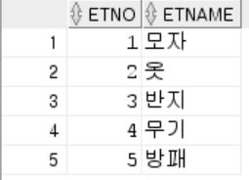

1. 장비

insert into EQUIPMENT values(1, '흰색머리띠', null, 5, '0/0/0/0', 1000, 1);

insert into EQUIPMENT values(2, '자쿰의 투구', null, 150, '20/10/4/4', 100000, 1);

insert into EQUIPMENT values(3, '탕윤의 요리모자', null, 80, '60/20/5/3', 50500, 1);

insert into EQUIPMENT values(4, '블랙빈 모자', null, 200, '80/30/50/4', 1000500, 1);

insert into EQUIPMENT values(5, '아케인셰이드 나이트 햇', null, 600, '500/100/20/4', 9999999, 1);

insert into EQUIPMENT values(6, '견습 도사복', null, 2, '4/4/4/10', 800, 2);

insert into EQUIPMENT values(7, '파란색 가운', null, 30, '4/15/5/30', 3000, 2);

insert into EQUIPMENT values(8, '탕윤의 요리사옷', null, 90, '60/20/5/3', 100000, 2);

insert into EQUIPMENT values(9, '블랙빈 슈트', null, 350, '80/30/50/4', 700000, 2);

insert into EQUIPMENT values(10, '아케인셰이드 나이트 슈트', null, 500, '500/100/20/4',

9999999, 2);

insert into EQUIPMENT values(11, '커플링', 5, 10, '5/5/5/5', 10000, 3);

insert into EQUIPMENT values(12, '연금술사의 반지', 10, 30, '5/5/5/30', 10000, 3);

insert into EQUIPMENT values(13, '실버블라썸 링', 20, 50, '5/70/5/5', 40000, 3);

insert into EQUIPMENT values(14, '마이스터링', 50, 100, '5/5/80/5', 100050, 3);

insert into EQUIPMENT values(15, '스칼렛 링', 100, 500, '50/50/50/50', 9999999, 3);

insert into EQUIPMENT values(16, '돼지치기 막대', 17, null, '4/4/4/4', 500, 4);

insert into EQUIPMENT values(17, '바이킹 소드', 37, null, '65/20/0/0', 10000, 4);

insert into EQUIPMENT values(18, '메이플 소드', 48, null, '0/0/0/0', 50000, 4);

insert into EQUIPMENT values(19, '자쿰의 포이즈닉 소드', 105, null, '310/100/0/0', 1000000, 4);

insert into EQUIPMENT values(20, '제네시스 세이버', 326, null, '600/150/0/0', 9999999, 4);

insert into EQUIPMENT values(21, '사각 나무 방패', null, 5, '0/0/0/0', 4000, 5);

insert into EQUIPMENT values(22, '메이플 실드', null, 10, '0/0/0/0', 10000, 5);

insert into EQUIPMENT values(23, '팔레트', null, 25, '70/20/30/40', 50000, 5);

insert into EQUIPMENT values(24, '배틀 실드', null, 35, '80/20/0/0', 100000, 5);

insert into EQUIPMENT values(25, '루인 포스 실드', null, 81, '300/80/0/0', 100000, 5);

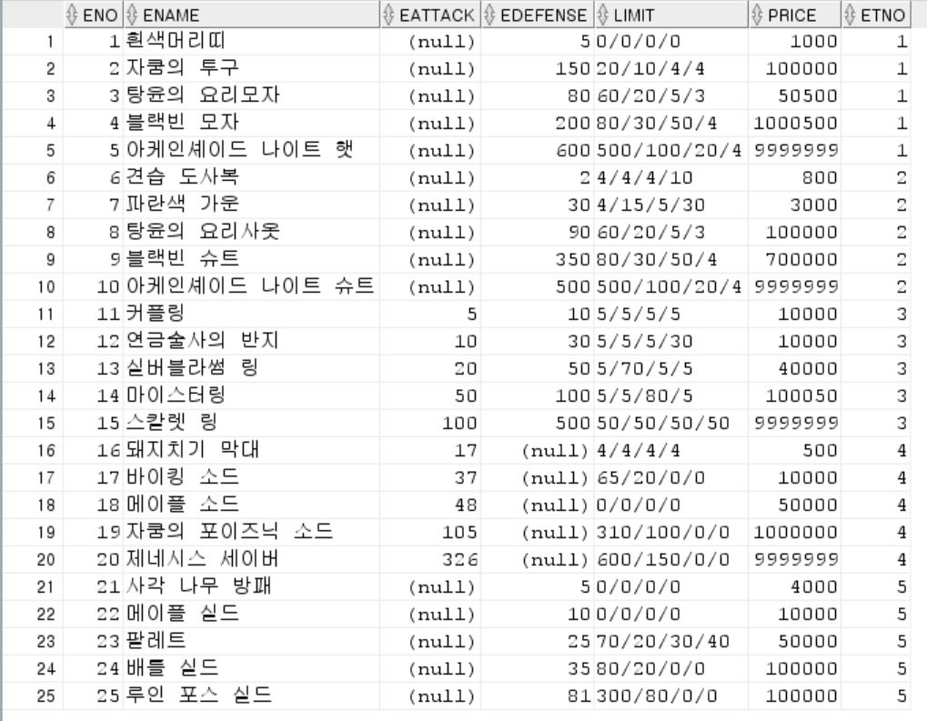

1. 위치

insert into PLACE values(1,'리스항구',1);

insert into PLACE values(2,'헤네시스',3);

insert into PLACE values(3,'엘리니아',4);

insert into PLACE values(4,'커닝시티',6);

insert into PLACE values(5,'페리온',8);

insert into PLACE values(6,'노틸러스',4);

insert into PLACE values(7,'슬리피우드',10);

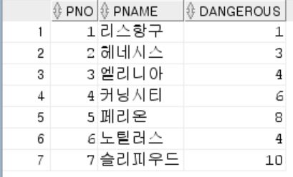

1. 직업

insert into JOB values(1,'검사', 2, 10, 'STR', '근거리', 5);

insert into JOB values(2,'파이터', 3, 30, 'STR', '근거리', 5);

insert into JOB values(3,'크루세이더',4, 60, 'STR', '근거리', 5);

insert into JOB values(4,'히어로', null, 100, 'STR', '근거리', 5);

insert into JOB values(5,'매지션',6, 10, 'INT', '원거리', 3);

insert into JOB values(6,'클레릭',7, 30, 'INT', '원거리', 3);

insert into JOB values(7,'프리스트',8, 60, 'INT', '원거리', 3);

insert into JOB values(8,'비숍',null, 100, 'INT', '원거리', 3);

insert into JOB values(9,'아처',10, 10, 'DEX', '원거리', 2);

insert into JOB values(10,'사수',11, 30, 'DEX', '원거리', 2);

insert into JOB values(11,'저격수',12, 60, 'DEX', '원거리', 2);

insert into JOB values(12,'신궁',null, 100, 'DEX', '원거리', 2);

insert into JOB values(13,'로그',14, 10, 'LUK', '근거리', 4);

insert into JOB values(14,'어쌔신',15, 30, 'LUK', '원거리', 4);

insert into JOB values(15,'허밋',16, 60, 'LUK', '원거리', 4);

insert into JOB values(16,'나이트로드',null, 100, 'LUK', '원거리', 4);

insert into JOB values(17,'해적', 18, 10, 'DEX', '원거리', 6);

insert into JOB values(18,'인파이터', 19, 30, 'STR', '근거리', 6);

insert into JOB values(19,'버커니어', 20, 60, 'STR', '근거리', 6);

insert into JOB values(20,'바이퍼',null, 100, 'STR', '근거리', 6);

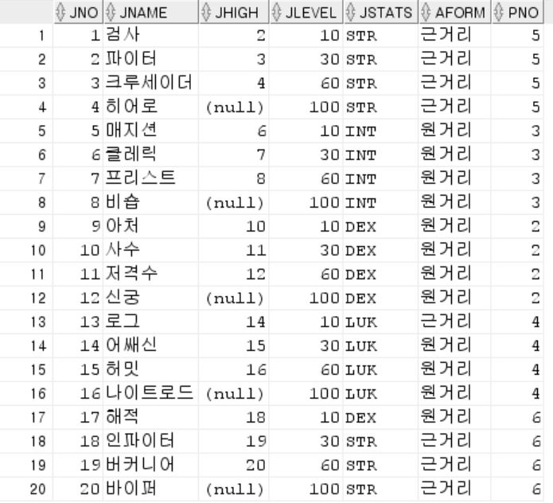

1. 캐릭터

insert into CHARACTER values(1,'남자', '5/3/3/3', 70, 70, '더벅 머리', '2000/03/24', 1);

insert into CHARACTER values(2,'여자', '6/4/2/2', 80, 80, '삐친 머리', '2007/12/24', 1);

insert into CHARACTER values(3,'여자', '2/2/6/4', 100, 40, '단발 머리', '2002/2/10', 5);

insert into CHARACTER values(4,'남자', '3/3/5/3', 80, 40, '장발 머리', '2000/3/24', 5);

insert into CHARACTER values(5,'여자', '2/5/2/3', 100, 40, '땋은 머리', '2001/5/14', 9);

insert into CHARACTER values(6,'남자', '3/6/3/2', 120, 40, '단발 머리', '2000/3/24', 9);

insert into CHARACTER values(7,'남자', '2/3/2/6', 130, 30, '토벤 머리', '2001/1/1', 13);

insert into CHARACTER values(8,'여자', '2/4/2/5', 120, 40, '웨이브 머리', '2010/10/12', 13);

insert into CHARACTER values(9,'남자', '3/5/3/2', 100, 50, '빡빡 머리', '2001/1/1', 17);

insert into CHARACTER values(10,'여자', '2/6/2/3', 110, 40, '깜찍이 머리', '2014/7/10', 17);

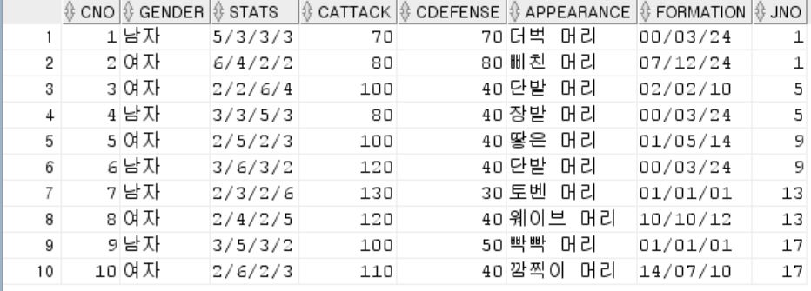

1. 몬스터

insert into MONSTER values(1,'달팽이', 2, 15, 10, '동물형', 1);

insert into MONSTER values(2,'스포아', 6, 25, 50, '식물형', 1);

insert into MONSTER values(3,'주황버섯', 41, 125, 200, '식물형', 2);

insert into MONSTER values(4,'초록버섯', 47, 125, 200, '식물형', 2);

insert into MONSTER values(5,'스톤골렘', 64, 250, 500, '식물형', 2);

insert into MONSTER values(6,'슬라임', 25, 80, 100, '무형', 3);

insert into MONSTER values(7,'페어리', 53, 200, 300, '정령형', 3);

insert into MONSTER values(8,'이블아이', 117, 580, 700, '파충류형', 3);

insert into MONSTER values(9,'옥토퍼스', 39, 125, 200, '식물형', 4);

insert into MONSTER values(10,'스티지', 257, 4400, 2000, '동물형', 4);

insert into MONSTER values(11,'레이스', 221, 4800, 2500, '불사형', 4);

insert into MONSTER values(12,'리게이터', 246, 5040, 2700, '파충류형', 4);

insert into MONSTER values(13,'주니어 부기', 67, 250, 500, '악마형', 5);

insert into MONSTER values(14,'스텀프', 87, 375, 600, '식물형', 5);

insert into MONSTER values(15,'아이언호그', 300, 8600, 3000, '동물형', 5);

insert into MONSTER values(16,'스켈독', 338, 12600, 4000, '불사형', 5);

insert into MONSTER values(17,'불가사리', 2, 15, 20, '동물형', 6);

insert into MONSTER values(18,'로랑', 120, 580, 600, '어류형', 6);

insert into MONSTER values(19,'엄티', 128, 720, 700, '어류형', 6);

insert into MONSTER values(20,'드레이크', 366, 17000, 7000, '불사형', 7);

insert into MONSTER values(21,'와일드 카고', 404, 19000, 8000, '파충류형', 7);

insert into MONSTER values(22,'타우로마시스', 413, 20000, 10000, '악마형', 7);

